製品別比較表(標準品との比較)
 | 後発品 |  |  | 標準品
商品名 | ポビドンヨード消毒用液10％｢NP｣ |  |  | イソジン液10％
販売会社名 | ニプロ株式会社
規格「一般名」 | 100mL中 「日本薬局方 ポビドンヨード」 10g含有
薬効分類 | 外用殺菌消毒剤
薬 価 | 13.40円／10％10mL |  |  | 25.30円／10％10mL
10mL薬価差 | 11.90円
効能･効果 | ① 手術部位（手術野）の皮膚の消毒、手術部位（手術野）の粘膜の消毒  ② 皮膚・粘膜の創傷部位の消毒、熱傷皮膚面の消毒、感染皮膚面の消毒 【標準品と同じ】
用法･用量 | ① 本剤を塗布する。  ② 本剤を患部に塗布する。 【標準品と同じ】
添加物 | グリセリン、ラウロマクロゴール、pH調整剤 |  |  | 濃グリセリン、クエン酸水和物、無水リン酸一水素ナトリウム、ラウロマクロゴール、pH調整剤
規制区分  貯 法 | －  直射日光を避け、室温保存 3年 |  |  | －  直射日光を避けて、室温保存 3年
製 剤 | 外 観 | 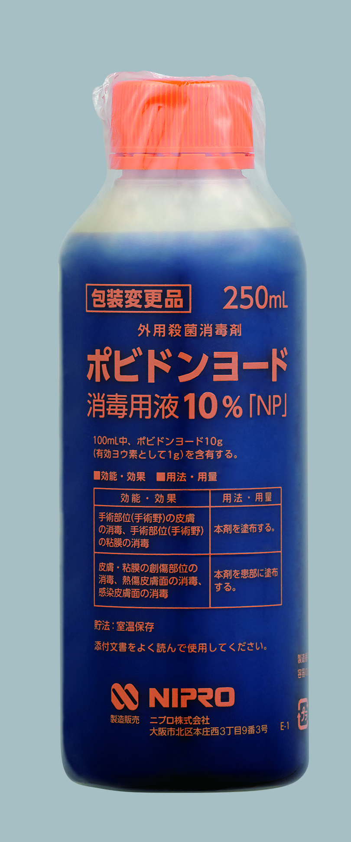250mL 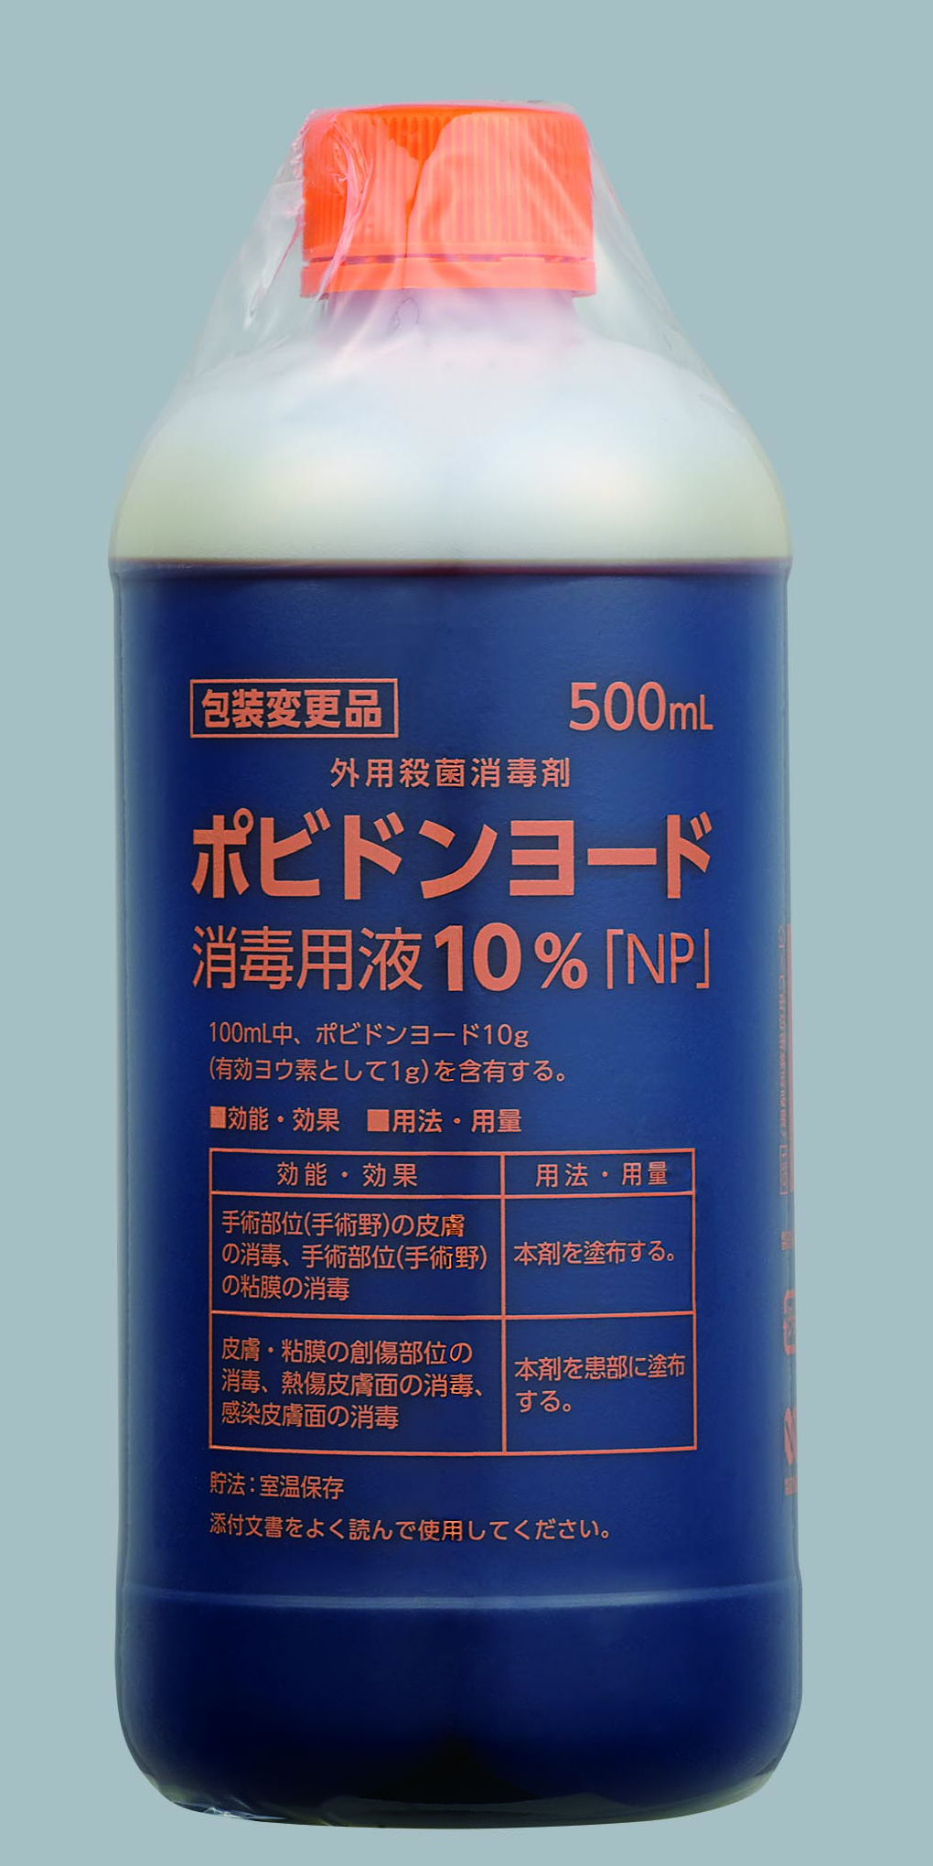500mL | 外 観
製 剤 | 性 状 | 暗赤褐色の液で、ヨウ素臭を有する | 性 状 |  | 黒褐色の液剤で、特異なにおいがある。
薬物動態  (生物学的  同等性) | (参考)  ポビドンヨード消毒用液10％「NP」と標準製剤（液剤、10w /v％）の殺菌効力試験［最小発育阻止濃度（MIC）測定法・フェノール係数値測定法・Kelsey-Sykes改良法］を行った結果、in vitroにおいて両剤の生物学的同等性が確認された。  また、グローブジュース改変法による殺菌効力の比較試験を行った結果、消毒後の手指菌数対数値の平均値の差の95％信頼区間は±20％の範囲にあり、in vivoにおいて両剤の生物学的同等性が確認された。  更に、ポビドンヨード消毒用液10％「NP」の添加物変更品は、変更前製剤を対照とした殺菌効力試験を行い、処方変更前後での両剤の生物学的同等性が確認された。
備考
担当者、連絡先

